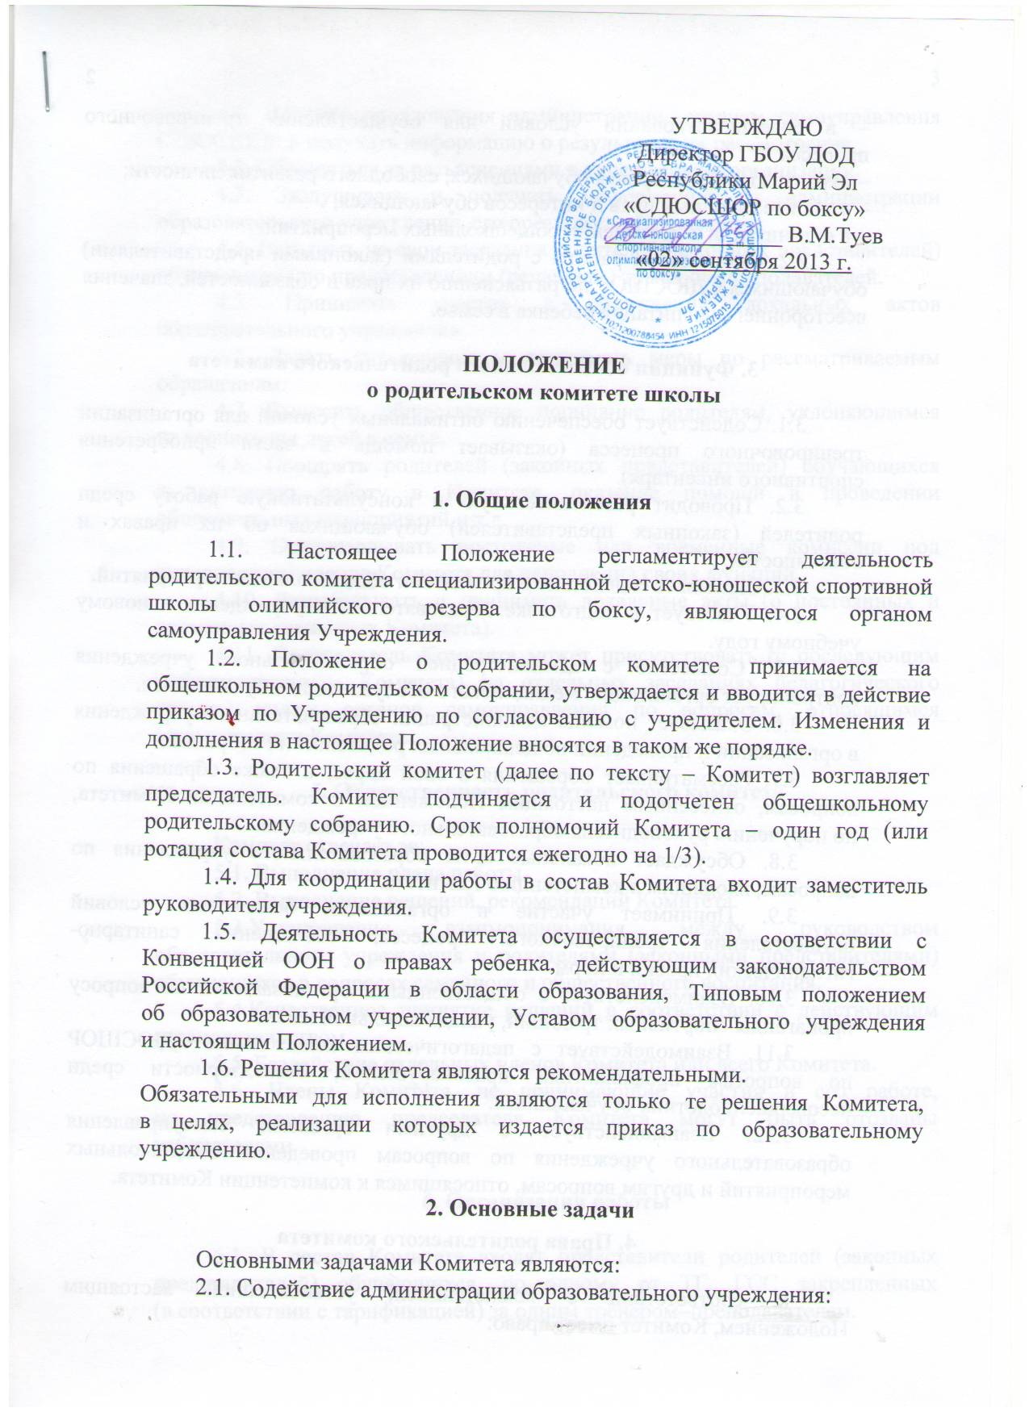 | УТВЕРЖДАЮ  Директор ГБОУ ДОД  Республики Марий Эл  «СДЮСШОР по боксу»  _______________ В.М.Туев  «02» сентября 2013 г.

ПОЛОЖЕНИЕ
о родительском комитете школы

1. Общие положения

1.1. Настоящее Положение регламентирует деятельность родительского комитета специализированной детско-юношеской спортивной школы олимпийского резерва по боксу, являющегося органом самоуправления Учреждения.
1.2. Положение о родительском комитете принимается на общешкольном родительском собрании, утверждается и вводится в действие приказом по Учреждению по согласованию с учредителем. Изменения и дополнения в настоящее Положение вносятся в таком же порядке.
1.3. Родительский комитет (далее по тексту – Комитет) возглавляет председатель. Комитет подчиняется и подотчетен общешкольному родительскому собранию. Срок полномочий Комитета – один год (или ротация состава Комитета проводится ежегодно на 1/3).
1.4. Для координации работы в состав Комитета входит заместитель руководителя учреждения.
1.5. Деятельность Комитета осуществляется в соответствии с Конвенцией ООН о правах ребенка, действующим законодательством Российской Федерации в области образования, Типовым положением об образовательном учреждении, Уставом образовательного учреждения и настоящим Положением.
1.6. Решения Комитета являются рекомендательными.
Обязательными для исполнения являются только те решения Комитета, в целях, реализации которых издается приказ по образовательному учреждению.

2. Основные задачи

Основными задачами Комитета являются:
2.1. Содействие администрации образовательного учреждения:
– в совершенствовании условий для осуществления тренировочного процесса;
– охраны жизни и здоровья обучающихся, свободного развития личности;
– в защите законных прав и интересов обучающихся;
– в организации и проведении общешкольных мероприятий.
2.2. Организация работы с родителями (законными представителями) обучающихся СДЮСШОР по разъяснению их прав и обязанностей, значения всестороннего воспитания ребенка в семье.

3. Функции общешкольного родительского комитета

3.1. Содействует обеспечению оптимальных условий для организации тренировочного процесса (оказывает помощь в части приобретения спортивного инвентаря).
3.2. Проводит разъяснительную и консультативную работу среди родителей (законных представителей) обучающихся об их правах и обязанностях.
3.3. Оказывает содействие в проведении общешкольных мероприятий.
3.4. Участвует в подготовке образовательного учреждения к новому учебному году.
3.5. Совместно с администрацией образовательного учреждения контролирует организацию медицинского обслуживания обучающихся.
3.6. Оказывает помощь администрации образовательного учреждения в организации и проведении общешкольных родительских собраний.
3.7. Рассматривает обращения в свой адрес, а также обращения по вопросам, отнесенным настоящим Положением к компетенции Комитета, по поручению руководителя образовательного учреждения.
3.8. Обсуждает локальные акты образовательного учреждения по вопросам, входящим в компетенцию Комитета.
3.9. Принимает участие в организации безопасных условий осуществления тренировочного процесса, соблюдения санитарно-гигиенических правил и норм.
3.10. Взаимодействует с общественными организациями по вопросу пропаганды спортивных традиций, уклада школьной жизни.
3.11. Взаимодействует с педагогическим коллективом СДЮСШОР по вопросам профилактики правонарушений, безнадзорности среди несовершеннолетних обучающихся.
3.12. Взаимодействует с другими органами самоуправления образовательного учреждения по вопросам проведения общешкольных мероприятий и другим вопросам, относящимся к компетенции Комитета.

4. Права родительского комитета

В соответствии с компетенцией, установленной настоящим Положением, Комитет имеет право:
4.1. Вносить предложения администрации, органам самоуправления СДЮСШОР и получать информацию о результатах их рассмотрения.
4.2. Обращаться за разъяснениями в учреждения и организации.
4.3. Заслушивать и получать информацию от администрации образовательного учреждения, его органов самоуправления.
4.4. Вызывать на свои заседания родителей (законных представителей) обучающихся по представлениям (решениям) тренеров-преподавателей.
4.5. Принимать участие в обсуждении локальных актов образовательного учреждения.
4.6. Давать разъяснения и принимать меры по рассматриваемым обращениям.
4.7. Выносить общественное порицание родителям, уклоняющимся от воспитания детей в семье.
4.8. Поощрять родителей (законных представителей) обучающихся за активную работу в Комитете, оказание помощи в проведении общешкольных мероприятий и т.д.
4.9. Организовывать постоянные или временные комиссии под руководством членов Комитета для исполнения своих функций.
4.10. Разрабатывать и принимать локальные акты (о постоянных и временных комиссиях Комитета).
4.11. Председатель Комитета может присутствовать (с последующим информированием Комитета) на отдельных заседаниях педагогического совета, других органов самоуправления по вопросам, относящимся к компетенции Комитета.

5. Ответственность родительского комитета

Комитет отвечает за:
5.1. Выполнение плана работы.
5.2. Выполнение решений, рекомендаций Комитета.
5.3.Установление взаимопонимания между руководством образовательного учреждения и родителями (законными представителями) обучающихся в вопросах семейного и общественного воспитания.
5.4.Качественное принятие решений в соответствии с действующим законодательством.
5.5. Бездействие отдельных членов Комитета или всего Комитета.
5.6. Члены Комитета, не принимающие участия в его работе, по представлению председателя Комитета могут быть отозваны избирателями.

6. Организация работы

6.1. В состав Комитета входят представители родителей (законных представителей) обучающихся, по одному от ТГ, ГСС закрепленных (в соответствии с тарификацией) за одним тренером–преподавателем.
6.2. Представители в Комитет избираются ежегодно на родительских собраниях, проводимых в СДЮСШОР в начале учебного года.
6.3.Численный состав Комитета образовательное учреждение определяет самостоятельно.
6.4. Из своего состава Комитет избирает председателя (в зависимости от численного состава могут избираться заместители председателя, секретарь).
6.5. Комитет работает по разработанным и принятым им регламенту работы и плану, которые согласуются с руководителем образовательного учреждения.
6.6.О своей работе Комитет отчитывается перед общешкольным родительским собранием один раз в год.
6.7. Комитет правомочен выносить решения при наличии на заседании не менее половины своего состава. Решения принимаются простым большинством голосов.
6.8. Переписка Комитета по вопросам, относящимся к его компетенции, ведется от имени образовательного учреждения, документы подписывают руководитель образовательного учреждения и председатель Комитета.

7. Делопроизводство

7.1. Комитет ведет протоколы своих заседаний и общешкольных родительских собраний в соответствии с Инструкцией о ведении делопроизводства в образовательном учреждении.
7.2. Протоколы хранятся в канцелярии образовательного учреждения.
7.3. Ответственность за делопроизводство в Комитете возлагается на председателя Комитета или секретаря.

________________

